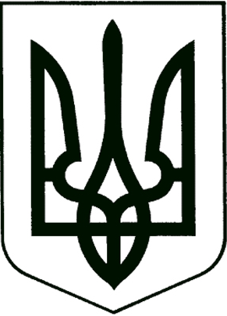

УКРАЇНА
Прилуцька міська рада
Чернігівська область
Управління освіти

НАКАЗ
10 лютого 2020 року м. Прилуки № 40

Про прийом-передачу справ

У зв’язку із призначенням на посаду директора дошкільного навчального закладу № 28 центру С.Ф. Русової Прилуцької міської ради Чернігівської області (далі - ДНЗ № 28) Недільченко Олени Миколаївни з 10.02.2020 (наказ від 07.02.2020 № 17-К) та відповідно до пункту 4.17 Примірної інструкції з діловодства у дошкільних навчальних закладах

Н А К А З У Ю:

1.Утворити комісію з прийому-передачі справ у ДНЗ № 28 у складі:
- Лазебна Н.І., головний спеціаліст управління освіти, голова комісії
Члени комісії:
- Зубко Т. А., методист ММЦ;
- Діденко Г.О., вихователь ДНЗ № 28.
2. Членам комісії (Лазебна Н.І.) здійснити прийом-передачу ділової документації директора, зазначеної у розділі 1 додатку 1 Примірної інструкції з діловодства у дошкільних навчальних закладах, затвердженої наказом Монмолодьспорту України від 01.10.2012 № 1059, печатки, штампу, технічної документації будівлі закладу від практичного психолога ДНЗ № 28 Богомаз Аліни Русланівни, яка виконувала обов’язки директора даного закладу до 09.02.2020, директору ДНЗ № 28 Недільченко Олені Миколаївні 10.02.2020.
3.Конроль за виконанням даного наказу залишаю за собою.

В.о. начальника управління освіти О.П.КОЛОШКО

